**ASSUNTO :. INDICO AO DEPARTAMENTO COMPETENTE, QUE SEJA REALIZADO LIMPEZA LAUDO DE VISTORIA EM ESPÉCIE ARBÓREO LOCALIZADO NA PRAÇA VEREADOR CIRO BUENO, NO JARDIM SBEGHEN.**

**DESPACHO:.**

**SALA DAS SESSÕES ____/____/_____**

**PRESIDENTE DA MESA**

**INDICAÇÃO Nº , DE 2021**

**SENHOR PRESIDENTE,**

**SENHORES VEREADORES,**

INDICO ao Exmo. Senhor Prefeito Municipal, Dr. Paulo de Oliveira e Silva para que, junto ao departamento competente, laudo de vistoria em espécie arbóreo localizado na Praça Vereador Ciro Bueno, no Jardim Sbeghen.

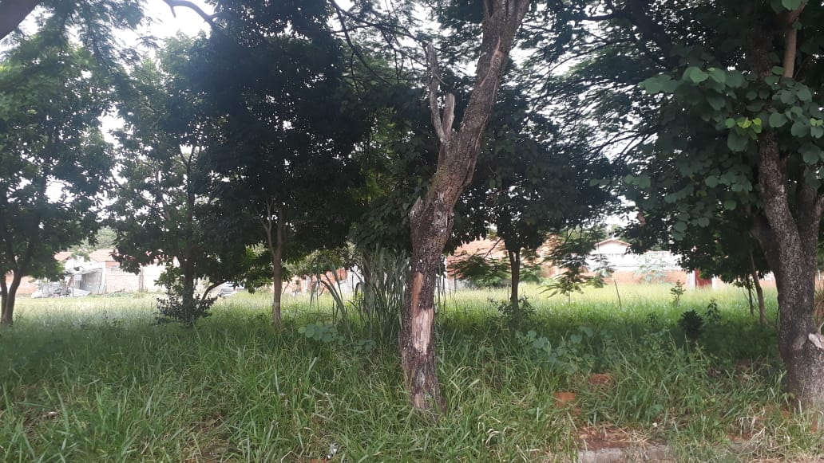

SALA DAS SESSÕES “VEREADOR SANTO RÓTOLLI”, aos 29 de janeiro de 2021.

**VEREADOR LUIS ROBERTO TAVARES**